TAŞ İŞÇİLİĞİ
Ben bir su damlası gibi sabırla taşı yontan ustanın nasırlı eliyim. Doğayla kayalarla inatlaştım hep... Dağların göbek bağı taşlarından şaheserler yarattım... Ben sevdanın üzüm salkımı, sabrın asma yaprağı, güvercinlerin takasıyım... Ben taşın ruhuyum... Ona hayat veren... Ben Mardin'im.
Güvercin motiflerinin özgürce kanat çırptığı bir sütun başlığıyım. Ben ulu bir mitosun arta kalan mağrur iddiasıyım. Atalarımızın yaşayışlarındaki gönül genişliğini nargile dumanı sinmiş yorgun nakışlarımla izledim... Ben oymalarımdan çok çocuklu geçmişin ful kokan avlu diplerini gözledim.
Yıldızlar altında devasa şatoları kıskandıran kasırlarda dinlendim... Evlerim, sırtlarını kaleye yapıştırıp avluya yaslanarak Mezopotamya denizini izlerler... Ben Mardin’im. Kuyulardaki gizemli su, eyvanlardaki serinlik... Taş güzelliğinin heybetli tanığıyım ben. Keşke hep taşlardan ibaret kalsaydım...
Mardin tarihte bir çiçek bahçesi evler eyvanlarla süslenmiş en güzel çini..
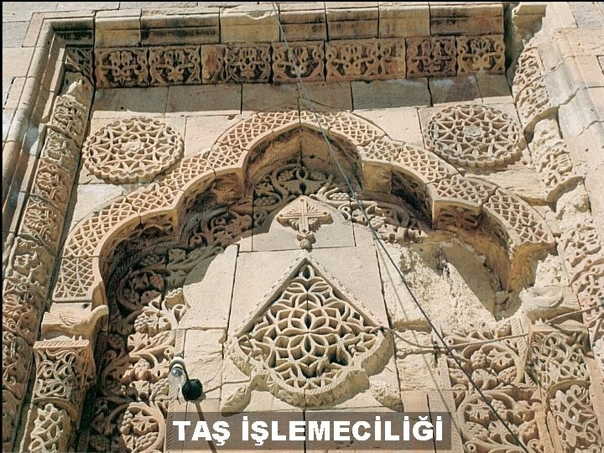

TELKARİ SANATI
Kumaşın ve altının sihirbazı derler Süryaniler için, oysa ki ben Mardin'de telkariyim. En eski kelebek kanadı, yiğitlerin asası...Benim göz zevkim, el emeğim, maharetle nakış olur gümüş üzerinde dansla. Ben Mardin'im. En güzel gümüş işlemeciliğin yurdu yani. Mezopotamya ilhamım, medeniyetler benim desen kaynağım. Ben, tel halindeki gümüşü diriltir, altını şahlandırırım. Basit bir el çekiciyle ve ayak körüğüyle sevda yakısını gümüşe yansıtırım. Ben en güzel kol düğmesiyim. Taşları nakşetmiş atalarımla, gümüşü yonttum. Ben bir zevk tüneliyim. Ben telkariyim. Bir çocuğunun gelecek düşü, Mardin'de bir sevgi motifiyim. Ben telkariyim, dünden bu güne incecik zevkleri bulutlara işleyen, çiçeklere kazıyan...Ben su berraklığında gümüş, sevda acısında yürek, Mardin'de telkariyim.

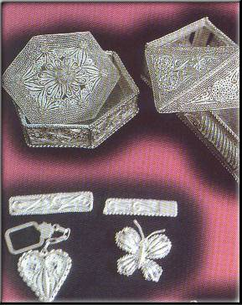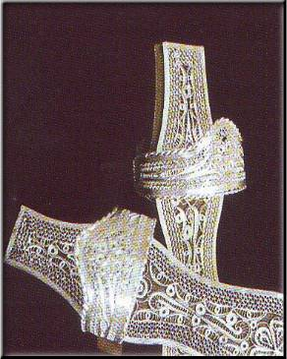

AHŞAP OYMACILIĞI
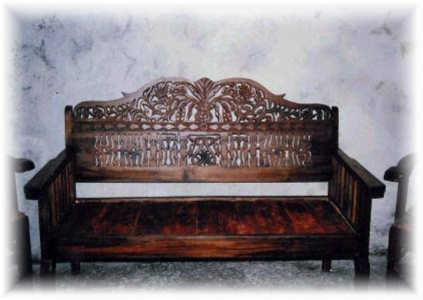
Tahta yontma sanatı Mardin'de taş oymacılığı kadar meşhurdur. Kapı, mimber, divan, takunya, tarak, kanepe, konsol, gelin sandığı gibi alanlarda kendini gös

BAKIRCILIK VE KALAYCILIK
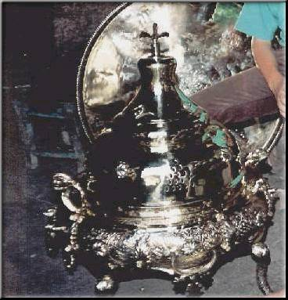

Bakırcılık ve Kalaycılık, Mardin merkezinde, önemli diğer sanat dalları gibi ayrı bir ihtimamla şehrin özel dokusunda yer bulan kendi adıyla anılan çarşısında yüzyıllardan beri varlığını sürdürmektedir. Bakırcılıkta ürünlerin ortaya çıkması son derece ağır şartlarda gerçekleşmekte ve işin tamamı el gücüne dayanmaktadır. Burada bir çok sofra takımı, çanaklar, kaşık, kepçe, kevgir, sini, leğen, yemek tencereleri, kazanlar, güğümlü ibrik denilen ibrikler, su güğümü vb. mutfak eşyaları üretilmektedir.
Bakır eşyalar yılda en az bir kez kalaylanırdı. Günümüzde bu sanatı sürdürenlerin sayısı oldukça azdır

İĞNE OYALARI, MİDYAT NAKIŞI,
OYACILIK, BASMACILIK

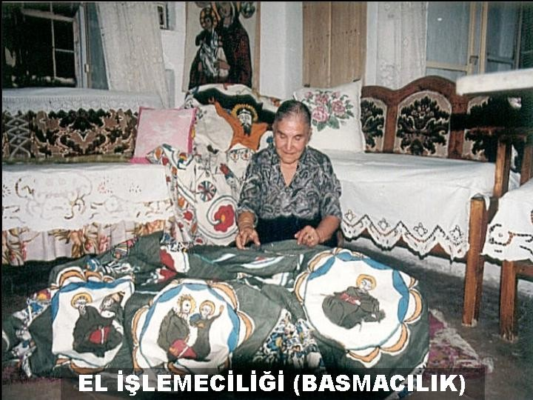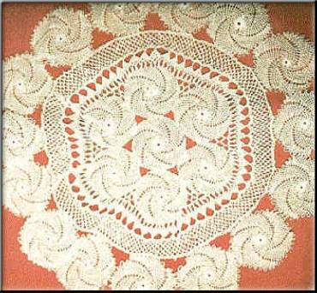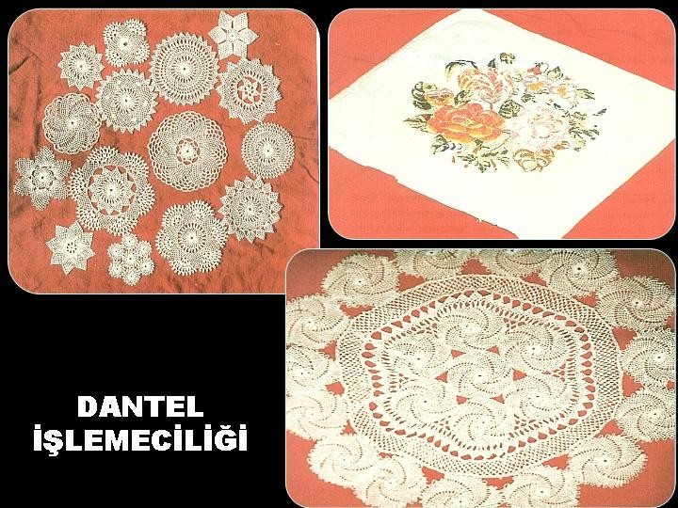

Çok eski bir geçmişe sahip olan iğne oyası, göz nurunun el maharetiyle bütünsel bir güzellik sergilendiği bazen masa örtülerinde veya oda takımlarında, kırlent, yazma çevrelerinde, yaka ve benzeri aksesuarda motiflenen ayrı bir sanat dokusudur.
Basmacılık, kök boya ile elle yapılmış tahta kalıpları kullanmak suretiyle şekillenmektedir. Bu sanat daha çok nevresim, perde, masa örtüsü, bohça ve tablo gibi ürünlerin yapılmasında kullanılır.

TESTİCİLİK-ÇANAK VE ÇÖMLEKÇİLİK

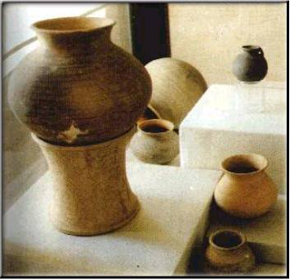

Testicilik, Çanak ve Çömlekçilik(bardak, çömlek, küp, saksı vb. ürünler) Merkez ve Midyat ilçelerinde çok eski yıllardan beri devam eden bir sanat dalıdır. Yörenin kırmızı toprağı, küp yapımcılığına uygun olduğu için bu sanat dalı bu ilçelerde gelişme göstermiştir. Testiler aynı zamanda evlerin kubbeli tavanlarında da kullanılmıştır.

SEMERCİLİK - NALBURCULUK
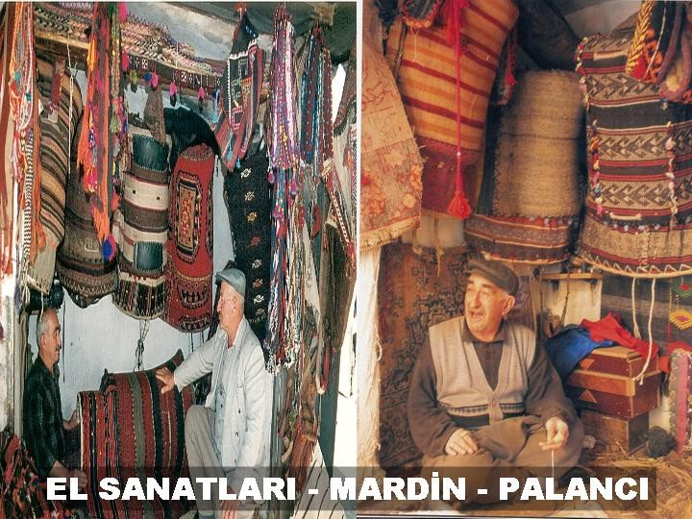

Atı evcilleştiren Mezopotamya medeniyetinin, İpek Yol güzergahında sürekli değerini artırarak sürdüren Mardin’in doğal dokusu gereği binek hayvanlarına ihtiyacı hep olmuştur. Nice kervanların gelip geçtiği, konakladığı bu topraklarda binek hayvanları ile ilgili gelişkin bir sektör oluşmuştur. İşte semercilik de bu sektörlerden biridir. Değişen zaman şartları bu sanatı günümüzde neredeyse atıl duruma sokmuştur.

